新生信息确认流程
1、登陆i.nuc.edu.cn，用户名为：学号（字母要大写），密码为：zbdx123；
2、点击研究生系统（新生信息确认前请勿点击其他图标，否则报错，需要关闭浏览器，从新登陆）；
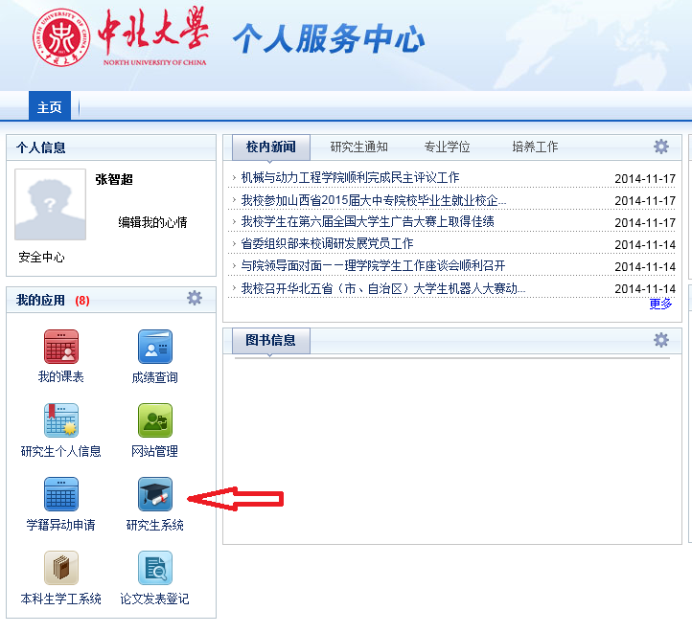
3、点击新生如下管理菜单前的加号+，展开菜单，点击新生信息确认；
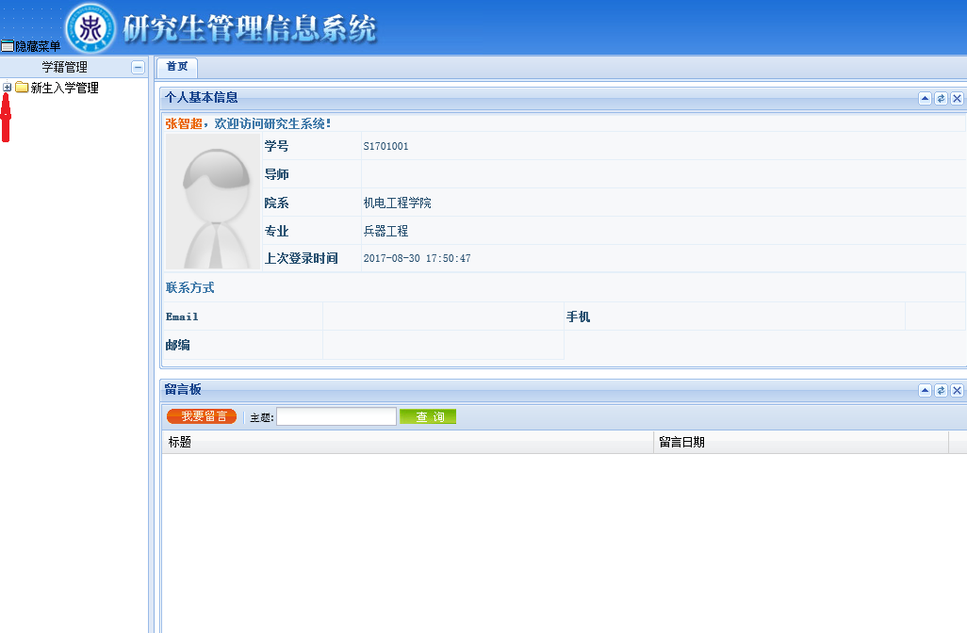
4、录入个人必要信息，点击保存，点击提交。关闭浏览器，从新登陆，点击研究生系统，进入系统即可使用相关功能。
